Об утверждении Правил перевозок пассажиров, багажа и грузов на внутреннем водном транспорте
Приказ Министра по инвестициям и развитию Республики Казахстан от 23 февраля 2016 года № 219. Зарегистрирован в Министерстве юстиции Республики Казахстан 29 марта 2016 года № 13551.
В соответствии с подпунктом 26-18) пункта 1 статьи 9 Закона Республики Казахстан от 6 июля 2004 года "О внутреннем водном транспорте" ПРИКАЗЫВАЮ:
1. Утвердить прилагаемые:
1) Правила перевозок пассажиров и багажа на внутреннем водном транспорте согласно приложению 1 к настоящему приказу;
2) Правила перевозок грузов на внутреннем водном транспорте согласно приложению 2 к настоящему приказу.
2. Комитету транспорта Министерства по инвестициям и развитию Республики Казахстан (Асавбаев А.А.) обеспечить:
1) государственную регистрацию настоящего приказа в Министерстве юстиции Республики Казахстан;
2) направление копии настоящего приказа в печатном и электронном виде на официальное опубликование в периодические печатные издания и информационно-правовую систему "Әділет" в течение десяти календарных дней после его государственной регистрации в Министерстве юстиции Республики Казахстан, а также в Республиканский центр правовой информации в течение пяти рабочих дней со дня получения зарегистрированного приказа для включения в эталонный контрольный банк нормативных правовых актов Республики Казахстан;
3) размещение настоящего приказа на интернет-ресурсе Министерства по инвестициям и развитию Республики Казахстан и на интранет-портале государственных органов;
4) в течение десяти рабочих дней после государственной регистрации настоящего приказа в Министерстве юстиции Республики Казахстан представление в Юридический департамент Министерства по инвестициям и развитию Республики Казахстан сведений об исполнении мероприятий, предусмотренных подпунктами 1), 2) и 3) настоящего пункта.
3. Контроль за исполнением настоящего приказа возложить на курирующего вице-министра по инвестициям и развитию Республики Казахстан.
4. Настоящий приказ вводится в действие по истечении десяти календарных дней после дня его первого официального опубликования.
Министр по инвестициям и развитию
Республики Казахстан | А. Исекешев
"СОГЛАСОВАН"
Министр здравоохранения
и социального развития
Республики Казахстан
________________ Т. Дуйсенова
26 февраля 2016 года
"СОГЛАСОВАН"
Министр национальной экономики
Республики Казахстан
___________________ Е. Досаев
29 февраля 2016 года
Приложение 1
к приказу Министра
по инвестициям и развитию
Республики Казахстан
от 23 февраля 2016 года
№ 219
Правила
перевозок пассажиров и багажа на
внутреннем водном транспорте
1. Общие положения
1. Настоящие Правила перевозок пассажиров и багажа на внутреннем водном транспорте (далее – Правила) разработаны в соответствии с подпунктом 26-18) пункта 1 статьи 9 Закона Республики Казахстан от 6 июля 2004 года "О внутреннем водном транспорте" (далее – Закон) и определяют порядок перевозки пассажиров и багажа на внутреннем водном транспорте.
2. В настоящих Правилах используются следующие основные понятия:
1) внутриреспубликанские – перевозки между населенными пунктами, расположенными на территории Республики Казахстан;
2) скоростное судно – самоходное судно, кроме водоизмещающих, способное развивать скорость 35 километров в час и более;
3) предприятие уполномоченного органа – государственное предприятие внутреннего водного транспорта, основной задачей которого является осуществление производственной деятельности для надлежащего содержания и развития внутренних водных путей и судоходных гидротехнических сооружений (шлюзов) в целях обеспечения безопасного плавания судов в пределах обслуживаемых границ.
3. Сведения о планируемых объемах и маршрутах перевозки на предстоящую навигацию перевозчики представляют в феврале месяце планируемого года предприятиям уполномоченного органа. Информацию о фактически произведенных объемах и маршрутах перевозки перевозчики представляют в предприятие уполномоченного органа до десятого числа месяца, следующего за отчетным.
4. Перевозка пассажиров и багажа на внутреннем водном транспорте производятся на основании договоров перевозки пассажиров и багажа.
2. Порядок перевозок пассажиров и багажа на внутреннем
водном транспорте
5. Перевозка пассажиров в зависимости от ее условий, продолжительности, протяженности и качества, представляемых внутренним водным транспортом, подразделяется на: транспортные, туристские, экскурсионные, по обслуживанию мероприятий.
Внутриреспубликанские перевозки подразделяются на:
межобластные – перевозки, осуществляемые между пунктами отправления и назначения, находящимися в разных областях, или соединяющие населенные пункты с городами республиканского значения, столицей;
межрайонные (междугородные внутриобластные) – перевозки в пределах одной области, осуществляемые между населенными пунктами, находящимися в разных районах, или соединяющие населенные пункты с городами областного значения;
внутрирайонные – перевозки между населенными пунктами в пределах одного района;
пригородные – перевозки по маршрутам, соединяющим населенный пункт с пригородной зоной протяженностью до пятидесяти километров, измеряемых от установленных границ населенного пункта;
городские – перевозки в пределах установленных границ города.
6. Договоры перевозки пассажира оформляются в виде проездного билета по форме согласно приложению 1 к настоящим Правилам. Договор перевозки пассажира по экскурсионным и туристским маршрутам может оформляться в форме путевки или билета на перевозку групп пассажиров.
Договор перевозки багажа оформляется багажной квитанцией провоза багажа на внутреннем водном транспорте (далее – багажная квитанция) по форме согласно приложению 2 к настоящим Правилам. Багажная квитанция заполняется шариковой ручкой или перьевой ручкой черным или синим цветом либо с использованием печатающего устройства. При заполнении багажной квитанции не допускаются исправления, подчистки и помарки.
7. Проездной билет содержит следующую информацию:
1) серия и номер проездного билета;
2) фамилию, имя, отчество (при его наличии) пассажира;
3) вид документа, удостоверяющего личность пассажира, и его реквизиты. При оформлении проезда несовершеннолетнего пассажира указывается серия и реквизиты свидетельства о рождении, дата его рождения (число, месяц, год);
4) наименование перевозчика;
5) бизнес идентификационный номер (БИН);
6) наименование судна;
7) наименование порта (пункта) отправления;
8) дата (число, месяц) и время отправления (часы, минуты) судна;
9) наименование конечного порта (пункта) назначения;
10) дата и ожидаемое время прибытия в порт (пункт) назначения судна, которым прибывает пассажир;
11) номер каюты;
12) номер места в каюте;
13) вид билета (полный, детский, льготный);
14) общая стоимость проездного билета, в том числе тариф, сервисные услуги и сумма налога на добавленную стоимость;
15) служебные отметки:
наименование пункта продажи проездного документа (билета);
дата и время продажи проездного документа (билета);
фамилия, имя, отчество (при его наличии) билетного кассира.
8. Продажа билетов для детей осуществляется по предъявлению свидетельства о рождении сопровождающими лицами. Сопровождающее лицо, не являющийся законным представителем ребенка, предъявляет в билетную кассу документ на право сопровождения ребенка (доверенность).
Продажа билетов детям без сопровождения не допускается. Дети, следующие без сопровождения и оказавшиеся без билетов, передаются в ближайшем порту (пристани) дежурному сотруднику органов внутренних дел.
9. Плата за проезд пассажира и за провоз его багажа, за исключением ручной клади, которая провозится пассажиром бесплатно, определяется соглашением сторон или перевозчиком при проезде пассажира и провозе его багажа транспортом общего пользования.
Под ручной кладью понимаются легко переносимые, не стесняющие других пассажиров вещи длиной не более чем 1,8 метра или суммарной длиной по периметру не более чем 2,6 метра, общий вес которой составляет не более чем 36 килограммов, и на скоростных судах – не более чем 20 килограммов.
Пассажиры из числа лиц с инвалидностью и маломобильных групп населения дополнительно провозят с собой бесплатно технические вспомогательные (компенсаторные) средства и специальные средства передвижения, предназначенные для личного пользования.
Сноска. Пункт 9 - в редакции приказа Министра индустрии и инфраструктурного развития РК от 30.12.2022 № 761 (вводится в действие по истечении десяти календарных дней после дня его первого официального опубликования).
10. Перевозчик организовывает продажу билетов, в том числе предварительную, а также предоставление услуг справочных служб, камер хранения, комнат отдыха, комнаты матери и ребенка и медицинский пункт с изолятором и помещение санитарно-карантинного пункта в портах.
Выдача устных справок пассажирам осуществляется информатором справочного бюро. Справочное бюро обеспечивает:
1) хорошо обозреваемой вывеской "Справочное бюро" на государственном и русском языках с указанием времени его работы и фамилии, имени, отчества (при его наличии) информатора;
2) расписанием движения судов с указанием времени их отправления от данного порта, прибытия в конечный пункт и времени прибытия всех судов на данный порт;
3) таблицей стоимости проезда и провоза багажа по всем маршрутам, обслуживаемым данным портом.
Багаж принимается на хранение в любой упаковке, независимо от ее внешней формы (чемодан, рюкзак, сверток, стеклянная тара). Отдельные предметы (лыжи, коляски, спортивный инвентарь и тому подобные) принимаются на хранение без упаковки. Упаковка обеспечивает сохранность вещей при их переносе и хранении на стеллажах.
При приеме багажа на хранение проверяется надежность упаковки и в случае ее неисправности пассажиру предлагается устранить неисправность.
Не принимаются на хранение вещи, которые по своим свойствам загрязняют или вредят вещам других пассажиров, а также огнеопасные, взрывчатые, отравляющие, ядовитые, едкие и зловонные вещества.
Комната матери и ребенка предназначена для обслуживания пассажиров с детьми в возрасте до 5 лет и беременных женщин.
11. В портах обеспечиваются:
1) выделение мест с установкой специальных дорожных знаков для парковки автотранспортных средств лиц с инвалидностью;
2) приспособление зданий, подъезда к зданиям (входа в здание, лестниц), путей движения внутри здания для маломобильных групп населения;
3) оборудование информационными сигнальными устройствами и средствами связи, доступными для лиц с инвалидностью по слуху и зрению, в соответствии с требованиями Закона Республики Казахстан "О социальной защите лиц с инвалидностью в Республике Казахстан";
4) наличие дежурной кресло-коляски для обслуживания лиц с инвалидностью, имеющих нарушение опорно-двигательного аппарата и других маломобильных групп населения;
5) отведение в залах ожидания специальных мест для лиц с инвалидностью, которые оборудованы с учетом потребностей маломобильных групп населения;
6) оборудование общественных туалетов кабинами для лиц, передвигающихся на кресло-колясках;
7) установление специализированных таксофонов для лиц, передвигающихся на кресло-колясках;
8) оборудование специализированных билетных касс для обслуживания лиц с инвалидностью.
Сноска. Пункт 11 - в редакции приказа Министра индустрии и инфраструктурного развития РК от 30.12.2022 № 761 (вводится в действие по истечении десяти календарных дней после дня его первого официального опубликования).
12. Продажа билетов, в том числе предварительная, производится через билетные кассы речных вокзалов, а в случае отсутствия билетных касс на промежуточных остановочных пунктах маршрута, осуществляется перевозчиком при условии наличия свободных мест для сидения на судне, а также до нормы наполняемости пассажирского судна при осуществлении перевозок пассажиров и багажа на расстояние не более 50 километров.
13. В кассах предварительной продажи реализация билетов начинается за 7 суток и заканчивается за сутки до отправления судна.
14. В кассах текущей продажи реализация билетов начинается за сутки до отправления и заканчивается за 5 минут до отправления судна.
15. В случае утери билета и обращения пассажира в кассу речного вокзала или к перевозчику не менее чем за 1 час до отправления судна и факт приобретения проездного билета пассажиром подтвержден в месте продажи билета купоном кассира, билет подлежит восстановлению без взимания платы.
16. За задержку отправления пассажирского судна или прибытие его в порт назначения с опозданием (за исключением перевозок в городском и пригородном сообщении, а также на переправах) перевозчик уплачивает пассажиру штраф в размере трех процентов провозной платы за каждый час задержки или опоздания, если перевозчик не докажет, что такая задержка или прибытие с опозданием произошли вследствие обстоятельств предусмотренных пунктом 1 статьи 53 Закона.
В случаях задержки отправления пассажирского судна или прибытия его в порт назначения с опозданием, капитаном судна составляется акт общей формы согласно приложению 3 к настоящим Правилам (далее – акт), один экземпляр которого передается пассажиру.
Акт заполняется шариковой ручкой или перьевой ручкой черным или синим цветом либо с использованием печатающего устройства. При заполнении багажной квитанции не допускаются исправления, подчистки и помарки.
При составлении акта указывается:
1) порядковый номер акта и дата его составления;
2) в строке "Перевозчик" – наименование судна, фамилия, имя и отчество (при его наличии) капитана судна;
3) в строке "Пассажир" – фамилия, имя и отчество (при его наличии) пассажира;
4) в графе "Порт (пункт) посадки" – точное наименование порта либо наименование пункта посадки пассажира на борт судна;
5) в графе "Дата и время посадки" – время отплытия судна из пункта посадки пассажира на борт судна";
4) в графе "Порт (пункт) прибытия" – точное наименование порта либо наименование пункта высадки пассажира с борт судна;
5) в графе "Дата и время прибытия" – время причаливания судна к пристани пункта назначения и начала высадки пассажиров;
6) в строке "Причина составления настоящего акта" указываются обстоятельства, приведшие к необходимости составления акта.
Уплата указанных штрафов производится в билетной кассе по заявлению пассажира с предъявлением проездного билета и акта. Комиссионный сбор не взимается.
Сумма взысканного штрафа не превышает размер провозной платы.
17. В случае отказа пассажира от поездки до отхода судна, пассажир возвращает проездной билет в кассу речного вокзала до отправления судна и ему возвращается уплаченная стоимость билета.
Возврат платежей производится при предъявлении документа, удостоверяющего личность пассажира.
18. В случае отказа пассажира от поездки после начала рейса или в любом порту остановки судна, капитан судна составляет акт, на основании которого пассажир обращается в билетную кассу с предъявлением проездного билета и акта. На основании указанных документов пассажиру возвращается стоимость проезда за непройденное судном расстояние. Комиссионный сбор не взимается.
19. При возврате билетов в случае опоздания пассажира на судно ему возмещается сумма, равная 50 процентам от стоимости билета.
20. В случае отказа пассажира от поездки из-за задержки отправления судна в пункте отправления ему возвращается уплаченная стоимость проезда в полном размере, а также возмещаются убытки, понесенные им в связи с такой задержкой.
21. При прекращении поездки пассажиром в результате болезни, подтвержденного документом лечебного учреждения, перевозчик продлевает срок действия пассажирского билета на время болезни или при сдаче билета возвращает провозную плату за не пройденную судном часть пути.
22. В случае невозможности движения судна по маршруту по техническим причинам, проданные пассажирам билеты действительны для осуществления поездки на судне, предоставленном перевозчиком для замены неисправного судна, или другом судне этого же маршрута.
23. В случае отказа пассажира от поездки на судне, предоставленном перевозчиком взамен неисправного или другого судна этого же маршрута, ему возвращается уплаченная стоимость проезда в полном размере.
24. Пассажир при посадке на судно предъявляет проездной билет и документ, удостоверяющий личность, при сопровождении несовершеннолетних детей, также предъявляется свидетельство о рождении и документ на право сопровождения ребенка (доверенность).
25. При несоответствии реквизитов пассажира, указанных в документе удостоверяющих личность, реквизитам, указанных в билете кассиром, при наличии подчисток и исправлений в билете, посадка пассажира на судно не допускается. В случае установления несоответствия реквизитов пассажир обращается в кассу, где сравниваются данные пассажира с данными указанными в билете. Если ошибка допущена по вине кассира пассажиру возмещается причиненный ущерб в сумме равной проездному билету.
26. Пассажир сдает багаж к перевозке до начала посадки на судно.
27. К перевозке принимаются вещи, предметы и домашние животные, которые по своим размерам, упаковке, таре, клетке и свойствам без затруднения погружаются и размещаются на судне.
28. Каждое место багажа, сдаваемого к перевозке, маркируется отправителем багажа путем прикрепления бирки или нанесения надписи.
Маркировка содержит следующие сведения:
1) фамилия, имя и отчество (при его наличии) отправителя и получателя багажа;
2) адрес получателя багажа;
3) наименование пункта отправления;
4) наименование пункта назначения.
После получения багажной квитанции перевозчик на каждое место багажа наносит номер багажной квитанции.
На основании документа об оплате и в подтверждение приема багажа для перевозки пассажиру выдается багажная квитанция, а на билете пассажира делается отметка "Багаж".
Багажная квитанция оформляется лицом, принимающим багаж для перевозки. При оформлении багажной квитанции оформляются также две копии багажной квитанции. Одна копия и корешок багажной квитанции вместе с багажом передаются лицом, принимающим багаж для перевозки, лицу, осуществляющему прием багажа на судно. Вторая копия багажной квитанции с подписью лица, осуществляющего прием багажа на судно, остается у лица, принимающего багаж для перевозки. При сдаче багажа в пункте назначения лицо, сдающее багаж с судна, передает корешок багажной квитанции лицу, принимающему багаж для выдачи получателю. Копия багажной квитанции с подписью лица, принимающего багаж для выдачи получателю, остается на судне. Багажная квитанция остается у пассажира. Корешок багажной квитанции оформляется согласно приложению 2 к настоящим Правилам
29. Видео- и аудиоаппаратура, другая оргтехника, требующая особой осторожности, при перевозке без перегрузки в пути следования принимаются в упаковке, обеспечивающей сохранность, а к перевозке с перегрузкой только в твердой упаковке (ящики и решетки).
30. При оформлении перевозки видео-, и аудиоаппаратуры, другой оргтехники на их упаковке сверху или на одной из боковых стенок наносится соответствующая надпись, например: "Осторожно, телевизор".
31. Не принимается к перевозке багаж в неисправной упаковке.
32. Тара (упаковка), имеющая недостатки, но не вызывающая опасений утраты или порчи багажа, принимается к перевозке с отметкой об этих недостатках в перевозочных документах.
33. Багаж по прибытии в порт или пункт назначения выдается получателю по предъявлении багажной квитанции и документа, удостоверяющего личность.
В случае утраты багажной квитанции, владелец багажа получает багаж по предъявлению документа, удостоверяющего личность владельца багажа и письменного заявления произвольной формы об утрате багажной квитанции. В заявлении указываются данные документа, удостоверяющие личность владельца багажа, требующего выдачи багажа. Факт получения багажа удостоверяется владельцем багажа росписью в корешке багажной квитанции.
34. Администрация порта или пункта назначения в случае неприбытия багажа, о выдаче которого пассажиром (получателем) предъявлено требование, на оборотной стороне багажной квитанции, после истечения срока доставки, делает отметку: "Багаж не прибыл", ставит штемпель с обозначением года, месяца, числа и получает от пассажира (получателя) заявление, в котором указан его адрес для посылки ему уведомления о прибытии багажа.
В случае утраты, повреждения (порчи) или недостачи багажа составляется коммерческий акт по форме согласно приложению 4 к настоящим Правилам.
Коммерческий акт заполняется шариковой ручкой или перьевой ручкой черным или синим цветом либо с использованием печатающего устройства, подписывается должностным лицом уполномоченным на принятие (выдачу) багажа в пункте приема (назначения) багажа и получателем багажа. При заполнении акта не допускаются исправления, подчистки и помарки.
При составлении акта указывается:
1) порядковый номер акта и дата его составления;
2) в строке "Порт (пункт) погрузки" – точное наименование порта либо наименование пункта сданного багажа;
3) в строке "Порт (пункт) выгрузки" – точное наименование порта либо наименование пункта выгрузки багажа;
4) в строке "Дата выдачи багажа" – календарная дата передачи перевозчиком багажа получателю;
6) в строке "№ багажной квитанции" указываются номер указанного в багажной квитанции;
7) в таблице "Результат проверки багажа" указывается:
8) в графах строки "по документам значится":
в графе "Марки, знаки" – марки, знаки нанесенные на багаж, принятый к перевозке;
в графе "число мест" – количество мест багажа, принятого к перевозке;
в графе "Род упаковки" – параметры и вид упаковки багажа, принятого к перевозке;
в графе "Наименование багажа" – характеристика багажа, принятого к перевозке;
в графе "Масса багажа по заявлению отправителя" – вес багажа, переданного для перевозки согласно багажной квитанции;
в графе "Масса багажа по заявлению перевозчика" – вес багажа, принятого перевозчиком к перевозке.
9) порядок заполнение граф строки "в действительности оказалось" аналогичен подпункту 1) настоящего пункта;
10) в строке "Подробное описание обнаруженного при проверке багажа" – претензии получателя багажа, связанные перевозкой и выдачей багажа.
35. Перевозчик обеспечивает сохранность багажа с момента принятия их к перевозке и до выдачи получателю или лицу, уполномоченному на получение багажа.
36. Перевозчик в соответствий с пунктом 1 статьи 87 Закона несет ответственность за утрату багажа, если не докажет, что утрата, недостача или повреждение (порча) груза или багажа произошли не по его вине.
37. Ущерб, причиненный при перевозке багажа, возмещается перевозчиком:
1) в случае утраты или недостачи багажа – в размере стоимости утраченного или недостающего багажа;
2) в случае повреждения (порчи) багажа – в размере суммы, на которую понизилась его стоимость, а при невозможности восстановления поврежденного багажа – в размере его стоимости;
3) в случае утраты багажа, сданного к перевозке с объявлением его ценности,– в размере объявленной стоимости багажа.
Стоимость багажа определяется, исходя из его цены, указанной в счете продавца или предусмотренной договором, а при отсутствии счета или указания цены в договоре – исходя из цены, которая при сравнимых обстоятельствах обычно взимается за аналогичные товары.
38. О прибытии найденного багажа администрация порта или пункта назначения посылает в день его прибытия пассажиру (получателю) уведомление.
При получении багажа, пассажир (получатель) осуществляет возврат финансовых средств, полученных ранее за утрату багажа.
39. Если администрация порта или пункта назначения не уведомит пассажира (получателя) о прибытии найденного багажа, пассажир не оплачивает плату за просроченные дни хранения багажа.
40. Срок доставки багажа определяется временем следования в порт или пункт назначения согласно расписанию движения судна, с которым отправлен багаж.
41. В пункте назначения прибывший багаж хранится бесплатно в течение первых суток, не считая дня прибытия багажа независимо от времени прибытия. Отсчет времени первых суток начинается с 00 часов дня, следующего за днем прибытия багажа.
42. В случае, если пассажир не получил багаж по причинам, не зависящим от перевозчика, багаж хранится в пункте назначения в течение трех месяцев со дня прибытия.
По истечении предельных сроков хранения, невостребованный багаж может быть реализован.
В течение срока исковой давности предъявителю багажной квитанции возвращается вырученная от реализации сумма за вычетом затрат, понесенных перевозчиком при хранении невостребованного багажа и его реализации.
43. Жалобы, поступившие от пассажиров по вопросам обеспечения перевозок, перевозчик рассматривает в течении трех календарных дней, по истечении которых письменно уведомляет заявителя о результатах рассмотрения жалобы и о принятых мерах.
Приложение 1
к Правилам перевозок
пассажиров и багажа на
внутреннем водном транспорте
Форма
Проездной билет
Билет | Контрольный купон (без билета не действителен) | Купон кассира
Серия ____ № ___________ | Серия ____ № ___________ | Серия ____ № ___________
Ф.И.О (при его наличии). пассажира ______________________  ______________________ | Ф.И.О (при его наличии). пассажира ______________________  ______________________ | Ф.И.О (при его наличии). пассажира ______________________  ______________________
Вид документа удостоверяющего личность __________ № ____________ дата выдачи ______________ кем выдан ________________ | Вид документа удостоверяющего личность __________ № ____________ дата выдачи ______________ кем выдан ________________ | Вид документа удостоверяющего личность __________ № ____________ дата выдачи ______________ кем выдан ________________
Перевозчик ______________________  ______________________ | Перевозчик ______________________  ______________________ | Перевозчик ______________________  ______________________
БИН ____________________ | БИН ____________________ | БИН ____________________
Наименование судна ______________________  ______________________ | Наименование судна ______________________  ______________________ | Наименование судна ______________________  ______________________
Порт (пункт) отправления ______________________ | Порт (пункт) отправления ______________________ | Порт (пункт) отправления ______________________
Дата и время отправления "__"_____ 20__г. __ч.__мин. | Дата и время отправления "__"_____ 20__г. __ч.__мин. | Дата и время отправления "__"_____ 20__г. __ч.__мин.
Порт (пункт) назначения ______________________ | Порт (пункт) назначения ______________________ | Порт (пункт) назначения ______________________
Дата и время прибытия "__"_____ 20__г. __ч.__мин. | Дата и время прибытия "__"_____ 20__г. __ч.__мин. | Дата и время прибытия "__"_____ 20__г. __ч.__мин.
Каюта № ________________ | Каюта № ________________ | Каюта № ________________
Место № ________________ | Место № ________________ | Место № ________________
Вид билета ______________ | Вид билета ______________ | Вид билета ______________
Стоимость ______________________  ______________________  ______________________ | Стоимость ______________________  ______________________  ______________________ | Стоимость ______________________  ______________________  ______________________
Служебные отметки: | Служебные отметки: | Служебные отметки:
Место продажи ___________ | Место продажи ___________ | Место продажи ___________
Дата и время продажи "__"_____ 20__г. __ч.__мин. | Дата и время продажи "__"_____ 20__г. __ч.__мин. | Дата и время продажи "__"_____ 20__г. __ч.__мин.
Билетный кассир ______________________  ______________________ | Билетный кассир ______________________  ______________________ | Билетный кассир ______________________  ______________________
Приложение 2
к Правилам перевозок
пассажиров и багажа на
внутреннем водном транспорте
Форма

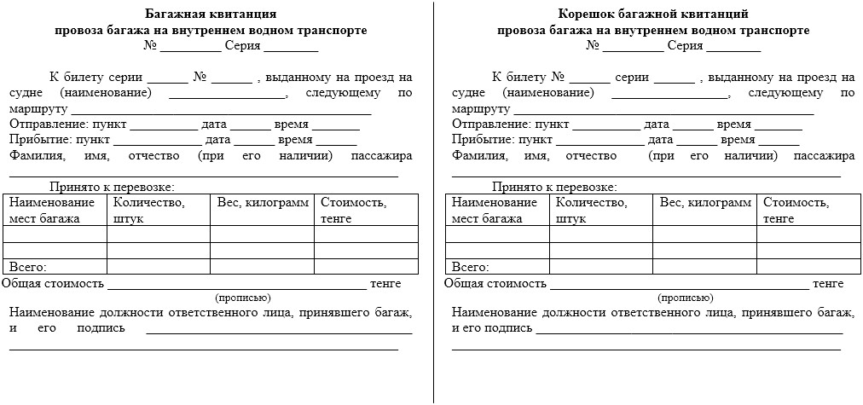

Приложение 3
к Правилам перевозок
пассажиров и багажа на
внутреннем водном транспорте
Форма
Акт общей формы №_________
дата __________
_____________________________________________________________________
Перевозчик
_____________________________________________________________________
Пассажир
Порт (пункт) посадки | Дата и время посадки | Порт (пункт) назначения | Дата и время прибытия

Причина составления настоящего акта ___________________________
_____________________________________________________________________
_____________________________________________________________________
______________________
Подпись капитана судна
______________________
Подпись пассажира
Приложение 4
к Правилам перевозок
пассажиров и багажа на
внутреннем водном транспорте
Форма
Коммерческий акт
Дата _________
№ ____________
Порт (пункт) погрузки ______________________________________
Порт (пункт) назначения ____________________________________
Дата выдачи багажа _________________________________________
№ багажной квитанции __________
Результат проверки багажа
Марки, знаки | Число мест | Род упаковки | Наименование багажа | Масса багажа
 |  |  |  | По заявлению отправителя | По заявлению перевозчика
по документам значится
в действительности оказалось

Подробное описание обнаруженного при проверке багажа
__________________________________________________________________
__________________________________________________________________
__________________________________________________________________
__________________________________________________________________
_______________________
Ф.И.О (при его наличии)
и подпись должностного
лица в пункте назначения
_______________________
Ф.И.О (при его наличии)
и подпись пассажира
Приложение 2
к приказу Министра
по инвестициям и развитию
Республики Казахстан
от 23 февраля 2016 года
№ 219
Правила
перевозок грузов на внутреннем водном транспорте
1. Общие положения
1. Настоящие Правила перевозок грузов на внутреннем водном транспорте (далее – Правила) разработаны в соответствии с подпунктом 26-18) пункта 1 статьи 9 Закона Республики Казахстан от 6 июля 2004 года "О внутреннем водном транспорте" (далее – Закон) и определяют порядок перевозок грузов на внутреннем водном транспорте.
2. Сведения о планируемых объемах и маршрутах перевозки на предстоящую навигацию перевозчики представляют в феврале месяце планируемого года в предприятие уполномоченного органа. Информацию о фактически произведенных объемах и маршрутах перевозки перевозчики представляют в предприятие уполномоченного органа установленного законом до десятого числа месяца, следующего за отчетным.
3. В настоящих Правилах используются следующие основные понятия:
1) переадресовка - изменения пунктов назначения грузов, принятых к перевозке и находящихся в порту (на пристани) отправления, в пути следования или в пункте назначения;
2) предприятие уполномоченного органа – государственное предприятие внутреннего водного транспорта, основной задачей которого является осуществление производственной деятельности для надлежащего содержания и развития внутренних водных путей и судоходных гидротехнических сооружений (шлюзов) в целях обеспечения безопасного плавания судов в пределах обслуживаемых границ.
4. Перевозка грузов на внутреннем водном транспорте осуществляется путем составления договора перевозки груза, согласно которому одна сторона (перевозчик) обязуется доставить вверенный ему другой стороной (отправителем) груз в пункт назначения и выдать уполномоченному на получение груза лицу (получателю), а отправитель обязуется уплатить за перевозку груза плату, согласно договору или тарифу.
Договор перевозки груза оформляется составлением транспортной накладной.
2. Порядок перевозок грузов на внутреннем водном транспорте
Параграф 1. Предъявление и приемка грузов для перевозки
5. Прием груза к перевозке производится на причалах согласно документам, указанным в пункте 15 настоящих Правил.
6. Перевозка грузов осуществляется следующими видами:
1) судовая отправка – партия груза одного наименования или однородного массового груза (уголь одной марки, соль одного сорта), предъявленного к перевозке по одной и более транспортным накладным в одном пункте отправления в один порт (пристань) назначения или в один пункт для передачи на другие виды транспорта в количестве, достаточном для полной загрузки судна, если не требуется отделять в судне одну партию груза от другой;
2) сборная отправка – предъявляемая к перевозке по одной транспортной накладной партия груза весом более 20 тонн, но не обеспечивающим полную загрузку судна. Отправка считается сборной, когда:
полная загрузка судно произведена грузами разного наименования или грузами одного наименования, но в разные пункты назначения;
по требованию грузоотправителя и с согласия перевозчика ему предоставляется судно для загрузки грузами в разных пунктах отправления в один пункт назначения или передачи на другие виды транспорта;
загружается целое судно однородным грузом в один пункт назначения, но разным грузополучателям с отделением одной партии груза другой;
одним грузоотправителем предъявляется партия груза разного наименования с общим весом более 20 тонн по одной транспортной накладной, в один пункт назначения;
3) мелкая отправка – партия груза, предъявляемого к перевозке по одной транспортной накладной, весом менее 20 тонн.
7. Грузы, нуждающиеся в таре (упаковке) для предохранения их от утраты, недостачи, порчи и повреждения при перевозке, предъявляются к перевозке в исправной таре (упаковке), обеспечивающие их полную сохранность.
8. Подготовка груза к перевозке осуществляется с учетом требований максимального использования грузоподъемности и грузовместимости транспортных средств и удобства погрузочно-разгрузочных работ.
9. Груз принимается к перевозке по наружному осмотру тары (упаковки) или самого груза, если он перевозится без тары (упаковки). Осмотром устанавливается исправность тары (упаковки), пригодность к перевозке, наличие маркировок, оттисков пломб и соответствие их данным, указанным в транспортной накладной.
Если при наружном осмотре замечены недостатки, вызывающие опасения утраты, порчи, недостачи или повреждения груза в пути, груз к перевозке не принимается до приведения его состояния, обеспечивающей сохранность груза.
Груз принимается к перевозке при незначительных недостатках (тара (упаковка) бывшая в употреблении, ржавчина на грузе, деформация), отмеченных грузоотправителем в транспортной накладной.
10. Вес груза определяется взвешиванием на весах, подсчетом общего веса, указанного на грузовых местах. Способ определения веса указывается в транспортной накладной и в акте погрузки-разгрузки груза.
11. Завоз груза по одной транспортной накладной на склад порта (пристани) грузоотправитель осуществляет в течении одного календарного дня. Завоз груза в более длительный срок допускается по согласованию с перевозчиком.
12. В пунктах, где нет причалов порта (пристаней), прием грузов к перевозке производится капитаном судна на борту судна.
13. Перевозчики принимают грузы к перевозке с условием хранения их на складах портов (пристаней) и в судах в пунктах отправления или в пунктах перевалки до открытия навигации.
14. В транспортной накладной на грузы, принятые к перевозке до открытия навигации, кроме календарного штемпеля, делается отметка: "Груз принят на условиях хранения и отгрузки после открытия навигации".
Прием на хранение до открытия навигации опасных, скоропортящихся и подверженных замерзанию грузов не допускается.
Параграф 2. Оформление накладной и перевозочных документов
15. К перевозочным документам относятся транспортная накладная, дорожная ведомость(оформленная на основании транспортной накладной) и квитанция о приеме груза для перевозки.
Транспортная накладная является основным перевозочным документом предъявляемая грузоотправителем вместе с грузом. Формы транспортной накладной, дорожной ведомости, квитанций о приеме груза для перевозки приведены в приложении 1 к настоящим Правилам.
16. Транспортная накладная заполняется грузоотправителем на каждую партию груза, направляемые одному грузополучателю и в один пункт назначения.
17. Отдельной, для каждого вида груза, транспортной накладной оформляются перевозки:
1) скоропортящихся грузов;
2) грузов, хранение которых по их свойствам не допускается с другими грузами;
3) грузов навалочных или насыпных с тарно-штучными грузами.
18. Транспортная накладная заполняется шариковой ручкой или перьевой ручкой черным или синим цветом либо с использованием печатающего устройства и подписывается грузоотправителем, перевозчиком и грузополучателем или их представителями.
При заполнении транспортной накладной не допускаются исправления, подчистки и помарки. Изменения и дополнения сведений, внесенных в транспортную накладную перевозчиком после выдачи грузоотправителю квитанции о приеме груза для перевозки, заверяются подписью перевозчика и календарным штемпелем.
Все приложения к транспортной накладной прочно подшиваются к верхней части ее оборотной стороны.
19. При составлении транспортной накладной грузоотправителем заполняются следующие строки и графы:
1) "Порт (пристань) отправления" и "Порт (пристань) назначения" – указываются соответственно точные названия портов отправления и назначения;
2) "Грузоотправитель" и "Грузополучатель" – в случае юридического лица, указывается соответственно полное наименование грузоотправителя и грузополучателя, если физическое лицо, указывается Ф.И.О. (при его наличии);
3) "Надписи и знаки отправителя" – указываются отличительные знаки или порядковые номера, нанесенные на грузовые места;
4) "Количество мест" – указывается общее количество мест груза, отдельно количество мест по каждому наименованию груза и по каждому виду тары (упаковки);
5) "Итого мест (прописью)" – указывается общее количество мест прописью;
6) "Тара (упаковка)" – указывается, вид тары (упаковки). При предъявлении груза к перевозке навалом или насыпью указывается "навалом" или "насыпью";
7) "Наименование груза" – указывается точное и полное наименование груза;
8) "Вес груза определен грузоотправителем" – указывается грузоотправителем вес навалочных и насыпных грузов и вес брутто тарно-штучных грузов;
9) "Погрузка ___________, Разгрузка ___________" – указывается,
средствами средствами
в случае когда оплата погрузки - разгрузки груза произведена одной из сторон (грузоотправитель, перевозчик, грузополучатель).
20. При составлении транспортной накладной перевозчиком заполняются следующие графы:
1) "Транспортная накладная №___" – указывается номер транспортной накладной;
2) "Ввоз груза разрешен на ___ число ___ месяца ___ года" – заполняется при предъявлении груза через склады порта (пристани);
3) "Отправка" – указывается, какой отправкой (судовой, сборной или мелкой) принимается груз к перевозке;
4) "Судно" – указывается точное наименование, номер и тип (самоходное или несамоходное) судна, на которое отгружен груз;
5) "Расстояние перевозки" – указывается фактическое расстояние по водному пути между пунктами отправления и назначения и расчетное, принимаемое для исчисления провозной платы;
6) "Вес груза определен перевозчиком" – указывается вес навалочных и насыпных грузов и вес брутто тарно-штучных грузов, определенный перевозчиком;
7) "Норма загрузки судна" – заполняется на основании технических норм загрузки судна;
8) "Платежи" – указывается соответственно в столбцах: "В пунктах отправления и назначения" размеры провозной платы, а также сборов за погрузку, разгрузку, хранение и иных операций, если они начисляются при данной перевозке;
9) "Получено при отправлении или при доставке" – указывается прописью сумма, взысканная с грузоотправителя, которая удостоверяется подписью перевозчика;
10) в графе "Отметки грузоотправителя" грузоотправитель вносит все дополнительные сведения о грузе, сведения о передаче прав на предъявление претензии или иска от своего имени уполномоченному лицу и другую информацию;
11) в графе "Отметки перевозчика" перевозчик может делать отметки о выявленных при приеме груза к перевозке свойствах груза, не указанных в транспортной накладной, кроме недостатков тары (упаковки), особенностях его транспортировки и выдачи грузополучателю, необходимости досылки части груза, предъявленного к перевозке по одной транспортной накладной. При заполнении графы "Отметки перевозчика" перевозчик уведомляет об этом грузовладельца;
12) в графе "Переадресовка" указываются время, дата, причины изменения грузоотправителя, пункта назначения, лицо, по требованию которого произведена переадресовка, наименование фактического пункта назначения, а также лицо, которому доверяется произвести оформление перевозочных документов и расчеты с перевозчиком, связанные с переадресовкой груза;
13) в графе "Отметки о времени и дате приема груза к перевозке" лицо, ответственное за приемо-сдаточные работы в порту, ставит свою подпись с указанием должности, фамилии, имени и отчества (при его наличии) и дату завоза груза по данной транспортной накладной в порт (пункт) погрузки;
14) в графе "Отметки о времени и дате прибытия груза в пункт назначения" лицо, ответственное за приемо-сдаточные работы в порту, ставит свою подпись с указанием должности, фамилии, имени и отчества (при его наличии) и дату завоза груза по данной транспортной накладной в порт (пункт) выгрузки.
21. Дорожная ведомость представляет собой бланк, состоящий из двух страниц незаполненных граф, имеет учетную серию и номер, одинаковые для всех страниц.
22. Каждая страница дорожной ведомости имеет наименование:
1) первая страница называется "Дорожная ведомость";
2) вторая страница называется "Квитанция о приеме груза для перевозки";
Квитанция о приеме груза для перевозки является дополнительным экземпляром дорожной ведомости.
23. В дорожной ведомости указываются:
1) в строке "Погрузка назначена на" указывается дата назначенной погрузки груза на судно;
2) в строке "Руководитель порта (пристани)" указывается фамилия, имя, отчество (при его наличии) и подпись должностного лица порта (пристани) отгрузки;
3) в строке "Отправка" – вид отправки (судовая, сборная, мелкая);
4) строке "Судно" – тип, номер (наименование) судна, на которое погружен груз;
5) в графе "Расстояние перевозки" – расстояние маршрута судна от пункта отправления до пункта назначения в километрах, в строке "расчетное" (заполняется пунктом отправления до начала отправки судна) – расстояние маршрута судна в соответствии с тарифными расстояниями до пункта перевалки, в строке "фактическое" (заполняется после прибытия судна в пункт назначения) – расстояние пройденное судном согласно записей в судовом журнале);
6) в графах "Грузоотправитель" и "Грузополучатель" – полные наименования грузополучателя и грузоотправителя соответственно. Если грузополучателем или грузоотправителем является физическое лицо – указываются его фамилия, имя, отчество (при его наличии);
7) в графах "Адрес грузоотправителя" и "Адрес грузополучателя" – местонахождение грузоотправителя и грузополучателя соответственно. Если грузополучателем или грузоотправителем является физическое лицо – указывается его почтовый адрес места жительства;
8) в графе "Количество мест" – количество грузовых мест (пакетов) отдельно по каждому наименованию груза в соответствии с данными, указанными в транспортной накладной;
9) в графе "Наименование груза" – наименование груза в соответствии с данными, указанными в транспортной накладной;
10) в графе "Вес груза" – общая масса нетто груза, перевозимого навалом/насыпью или наливом, или масса брутто штучного, тарного груза в килограммах с отметкой в графах "грузоотправителем" или "перевозчиком" в зависимости от того, кем определялся вес груза;
11) в графе "Тарифные отметки" – номер и пункт документа, на основании которого перевозчиком установлен тариф на перевозку. Если стоимость перевозки определяется соглашением сторон, в графе "Тарифные отметки" ставится отметка: "Согласно договору (дата, номер)";
12) в строке "Способ определения веса" – один из определенных в пунктах 42-45 настоящих Правил способов определения массы груза;
13) в строке "Норма загрузки судна" – предельная техническая норма загрузки судна для данной перевозки и способ ее определения;
14) в графе "Платежи" – суммы провозной платы, услуг по погрузке, выгрузке, хранению груза и других услуг, оказываемых перевозчиком и портами (пристанями) в связи с перевозкой данного груза в пунктах "отправления" и "Получения" соответственно;
15) графа "Отметки о платежах" заполняются в соответствии с бухгалтерским учетом приема платежей.
24. Дорожная ведомость и квитанция о приеме груза для перевозки содержит одинаковые сведения, заполняется перевозчиком шариковой ручкой или перьевой ручкой черным или синим цветом либо с использованием печатающего устройства.
При заполнении дорожной ведомости и квитанции о приеме груза для перевозки не допускаются исправления, подчистки и помарки.
Сведения, указанные в дорожной ведомости, соответствуют сведениям, указанными в транспортной накладной. Изменения и дополнения сведений, внесенных в дорожную ведомость перевозчиком после выдачи грузоотправителю квитанции о приеме груза для перевозки, заверяются подписью перевозчика и календарным штемпелем.
Параграф 3. Погрузка и выгрузка грузов
25. Погрузка в суда и разгрузка из судов грузов производятся на причалах портов (пристаней).
26. В соответствии с договором перевозки грузов грузоотправитель в назначенное время предъявляет груз для погрузки на судно.
27. Владельцем порта (пристани) при получении груза для погрузки (разгрузки) составляется акт погрузки (разгрузки) груза произвольной формы, погрузка грузов осуществляется в соответствии с техническими условиями погрузки грузов и крепления в судне.
Параграф 4. Перевозка грузов насыпью и навалом
28. Гравия, гравийно-песчаная смесь, песок перевозятся речным транспортом насыпью.
Алебастровый камень, бутовый камень, известковый камень, гравий, щебень, шпат полевой, асфальт и другие минерально-строительные материалы перевозятся речным транспортом навалом.
Не допускается превышение отдельных кусков минерально-строительных материалов весом более 80 килограмм.
29. Под перевозку грузов насыпью и навалом подаются специализированные суда (площадки).
Параграф 5. Перевозка скоропортящихся грузов
30. К скоропортящимся грузам относятся грузы, при перевозке которых требуется поддержание определенного режима или принятия мер защиты от действия на них высоких или низких температур.
Внутренняя поверхность транспортных средств предусматривается с гигиеническим покрытием, легко подвергающимся мойке и дезинфекции, устойчивым к моющим и дезинфицирующим средствам, выполненным из материалов, разрешенных к применению в Республике Казахстан и государств-участников Евразийского экономического союза. При транспортировке пищевых продуктов соблюдается товарное соседство. Не допускается перевозка пищевых продуктов совместно с непродовольственными грузами.
31. Скоропортящиеся грузы предъявляются к перевозке в транспортабельном состоянии, тара (упаковка) исправной, прочной, чистой и не иметь следов течи. При необходимости перевозчик запрашивает от грузоотправителя технические условия перевозимого груза.
Скоропортящиеся грузы подаются к перевозке в пакетированном виде или в контейнере.
32. Грузоотправитель при перевозке скоропортящихся грузов вместе с транспортной накладной предъявляет документы, подтверждающие их качество и срок годности.
33. Скоропортящиеся грузы принимаются к перевозке с учетом времени подхода судов для их погрузки.
34. Скоропортящиеся грузы не принимаются к перевозке, если указанный на документе срок транспортабельности меньше срока доставки груза, оговоренного сторонами.
Не принимаются к перевозке скоропортящиеся грузы с явными признаками порчи (загнивание, плесень, мокрые пятна, затхлый запах, брожение, ослизнение, следы течи тары), обнаруженные при внешним осмотре.
Качественное состояние груза внутри тары и его товарная сортность при приеме к перевозке не проверяется.
35. При отсутствии в порту (пристани) складских помещений, оборудованных для хранения скоропортящихся грузов, грузоотправители и грузополучатели подвозят грузы своим транспортом к судну и, соответственно, получают их у борта судна.
36. Скоропортящиеся грузы перевозятся на судах, оснащенных рефрижераторными установками, а также на иных судах, специально для этого оборудованных.
37. О возможности перевозки скоропортящихся грузов (кроме мороженых – мяса, субпродуктов, эндокринного сырья, рыбы, рыбного филе, плодов и овощей, яичных продуктов, охлажденных – мяса, рыбы, переложенной льдом, творога и творожной массы, яиц после хранения их в холодильниках, мяса остывшего, молока и сливок свежих, сметаны, масла сливочного и топленого) на необорудованных самоходных судах указывается в документах, удостоверяющих качество грузов.
По требованию грузоотправителя перевозчик предъявляет журнал температур на рефрижераторном судне, и выдает выписку из него.
38. Грузовые помещения на судах, предназначенные для перевозки скоропортящихся грузов, тщательно очищаются, проветриваются и подвергаются мытью и дезинфекции средствами, разрешенными к применению на территории Республики Казахстан и государств-участников Евразийского экономического союза.
39. До погрузки мороженых и охлажденных грузов трюмы рефрижераторов охлаждаются на 2 градуса Цельсия ниже температуры, установленной для перевозки обычных грузов. Погрузка таких грузов в судах осуществляется непосредственно с холодильников, специальных вагонов или автотранспорта без хранения на причалах. В таком же порядке производится разгрузка судов в пунктах назначения.
40. Разгрузка и выдача скоропортящихся грузов в пунктах назначения производится преимущественно перед другими грузами.
41. После разгрузки скоропортящихся грузов трюмы судов очищаются от мусора, в необходимых случаях – промываются и дезинфицируются средствами, разрешенными к применению на территории Республики Казахстан и государств-участников Евразийского экономического союза и проветриваются, а внутренняя обшивка корпуса и пиллерсы обтираются сухой ветошью. После перевозки мяса и рыбных продуктов всегда проводится промывка трюмов.
Параграф 6. Определение массы груза
42. Масса груза по осадке судна определяется по разнице его водоизмещения с грузом и порожнем с учетом изменения за время грузовых операций количества балласта, судовых запасов (топливо, смазка, питьевая вода), подсланевых и хозяйственных фекальных вод определяется по формуле G=(D_{r}–g_{r})-(D₀–g₀), где:
1) G – вес груза, тонн;
2) g₀ и g_{r} – суммарное количество балласта, судовых запасов подсланевых и хозяйственных вод соответственно в порожнем и груженом состоянии, тонн;
3) D₀ и D_{r} – водоизмещение порожнего и груженого судна, тонн.
43. Водоизмещение судна в зависимости от средней осадки определяется по грузовой шкале, составленных с учетом натурных обмеров осадок.
44. Замеры осадки судна в порожнем и груженом состоянии перед началом и после окончания грузовых операций производятся в трех местах по каждому борту по маркам углублений:
1) в носовой части судна;
2) в средней части судна;
3) кормовой части судна.
Средняя осадка определяется делением на 8 суммы всех замеров, причем значения осадок судна в средней части (у миделя) удваиваются.
45. Вес балласта, а при необходимости и топлива, до и по окончании загрузки или разгрузки судна определяется по результатам замеров уровней заполнения цистерн и соответствующим калибровочным таблицам. Вес запасов, в том числе топлива и вес подсланевых и хозяйственных вод, учитывается только в случаях забора их за время перегрузочных операций или сдачи на очистительные станции подсланевых и фекальных вод.
Параграф 7. Требования к судам и контейнерам
46. Под загрузку суда и контейнера подаются в технически исправном состоянии обеспечивающем сохранность груза при перевозке мелких партий грузов без тары, в первичной упаковке или в облегченной таре, предусмотренной соответствующими техническими условиями, а при их отсутствии - в упаковке, обеспечивающей сохранность груза при перевозке.
В этих контейнерах перевозятся продовольственные и промышленные товары, предметы материально-технического снабжения, домашние вещи отдельных граждан.
Параграф 8. Пломбирование судов и контейнеров
47. Загруженные суда и контейнеры пломбируются пломбами грузоотправителя. Контейнеры, загруженные домашними вещами, предъявляемые к перевозке гражданами пломбируются в присутствии грузоотправителя пломбами судовладельца, а при осуществлении транспортно-экспедиционного обслуживания грузоотправителей пломбами этой транспортно-экспедиционной организации.
48. Контейнеры пломбируются таким же порядком, как и суда. Пломбы навешиваются:
1) у контейнеров весом брутто 3 и 5 тонн, оборудованных замками шпингалетного типа, по одной пломбе на рукоятку замка, вставленного в скобу, а оборудованных кулачковыми замками – по одной пломбе на закрытую защелкой рукоятку замка правой створки двери, закрывающейся последней;
2) у контейнеров весом брутто 10, 20 и более тонн по одной пломбе на закрытую защелкой рукоятку, расположенную слева правой створки двери, закрывающейся последней.
49. Перед пломбированием контейнеров весом брутто 10, 20 и более тонн закрытая защелкой рукоятка укрепляется закруткой из отожженной проволоки диаметром 4 миллиметра, длиной 240-250 миллиметр. Закруткой охватывается рукоятка и защелка (в закрытом положении), проволока закручена вверх до конца с помощью специальной металлической пластинки с двумя отверстиями диаметром 6 миллиметр и расстоянием между ними 30-35 миллиметр.
Проволочная закрутка снимается с помощью кусачек или указанной специальной пластинки.
50. При перевозке нескольких груженых контейнеров по одной накладной все контейнеры пломбируются пломбами с одинаковыми контрольными знаками.
Параграф 9. Размещение и крепление грузов на судах
51. Размещение и крепление грузов на судах производится согласно технических условий перевозки груза, счета мест и крепления грузов в судах.
Под техническими условиями понимается транспортная маркировка груза, состоящая из основных, дополнительных, информационных и манипуляционных знаков указывающих на способы обращения и особенностями перевозки.
52. После окончания погрузки на судно представители грузоотправителя и судовладельца удостоверяют своей подписью отметку на лицевой стороне накладной следующего содержания: "Груз погружен и размещен на судне с участием грузоотправителя согласно Техническим условиям".
Параграф 10. Подача судна или контейнера
под погрузку и выгрузку груза
53. Время подачи судна или контейнера под погрузку (выгрузку) исчисляется с момента получения грузоотправителем (грузополучателем) соответствующего уведомления от перевозчика.
54. Не допускаются к перевозке тяжеловесные грузы, создающие сосредоточенную нагрузку на палубу судна или пол контейнера более 15 килограмм-силы на сантиметр в квадрате.
Параграф 11. Расчеты по перевозкам
55. Расчеты по перевозкам осуществляются в пунктах отправления либо в ином месте, определенном договором перевозки груза.
56. Произведенный причитающиеся платеж заверяются в накладной штемпелем в пункте передачи груза. Не взысканные против заверенного штемпелем платежи взыскиваются в пункте назначения.
Параграф 12. Срок доставки и исчисление сроков доставки грузов
57. Сроки доставки грузов исчисляются с 24 часов дня приема груза к перевозке.
При приеме груза к перевозке до назначенного дня погрузки, срок доставки исчисляется с 24 часов дня, в которой этот груз погружен, о чем делается отметка в транспортной накладной.
58. Срок доставки грузов исчисляется за все расстояние от пункта отправления до пункта назначения.
При перевозке грузов по внутренним водным путям, в пределах которых установлены разные сроки доставки, общий срок доставки определяется как сумма сроков, исчисленных отдельно для каждого участка.
При этом сроки доставки грузов корректируются между перевозчиком и грузоотправителем (грузополучателем) при получении официальной информации от территориального подразделения уполномоченного органа о принятом решении об ограничении или запрещении движения судов в целях безопасности судоходства, охраны жизни и здоровья людей, сохранности грузов в случае возникновения стихийных бедствий, военных действий, а также при чрезмерном скоплении грузов и судов в порту, на срок введения ограничения или запрещения движения судов.
Подразделение уполномоченного органа обеспечивает в возможно короткие сроки доведение до перевозчиков, грузоотправителей и грузополучателей о вводимом ограничении или запрещении движения судов, с указанием причин и сроков введения ограничения или запрещения движения судов, по средствам радиосвязи, а также иных доступных средств связи.
59. Срок доставки грузов, определенный с учетом дополнительного времени, округляется до целых суток. При этом остаток менее 0,5 суток не принимается во внимание, а равный или более 0,5 суток принимается за целые сутки. Время прибытия груза в пункт назначения удостоверяется наложением на транспортной накладной соответствующего штемпеля.
60. Сроки доставки грузов определяются из расчета одни сутки на каждое начавшееся расстояние в километрах (норма пробега).
61. Сроки доставки грузов, на исчисленные сроки доставки, увеличиваются:
1) на 2 суток – на накопление и отправление грузов, перевозимых мелкими отправками весом до 20 тонн по одной транспортной накладной;
2) на 2 суток – на накопление и формирование состава при перевозке нефтеналивных грузов в несамоходных судах, а также в самоходных судах, работающих с приставками.
Параграф 13. Распоряжения, переадресовка и возврат грузов
62. Не допускается задержка судов в пути в ожидании разрешения на переадресовку, кроме случаев аварий. Действие настоящего параграфа не распространяется на изменение грузополучателя без изменения пункта назначения и на переотправку груза, выгруженного в первоначальном пункте назначения.
63. Переадресовка грузов допускается по взаимному согласованию перевозчика и грузоотправителя и условия переадресовки указываются в договоре перевозки грузов.
При этом грузоотправителем (грузополучателем) подается письменное заявление произвольной формы о переадресовке грузов на имя перевозчика, в котором указываются:
1) наименование и вес груза;
2) номер транспортной накладной и номер судна;
3) отправитель груза и порт (пристань) отправления;
4) порт (пристань) первоначального назначения;
5) порт (пристань) нового назначения и наименование нового получателя;
6) причины переадресовки.
64. Для дальнейшей перевозки переадресованных грузов составляется новая транспортная накладная.
65. Переадресовка грузов вследствие аварий, а также в целях предупреждения скопления или простоя судов осуществляется с согласия грузоотправителя (грузополучателя).
Переадресовка грузов в этих случаях оформляется по первоначальным транспортным документам.
В транспортной накладной исправляется порт (пристань) назначения или грузополучатель и, кроме того, на обороте транспортной накладной делается отметка о переадресовке.
66. Перевозчик возвращает груз при переадресовке грузоотправителю за его счет в случаях:
1) отсутствия письменного распоряжения произвольной форме о переадресовке груза по грузу от грузоотправителя в течение четырех суток, если грузы по своему характеру требуют срочной реализации или, когда хранение груза невозможно и может привести к его порче перевозчик, передает груз торговой организации для его реализации в порядке, указанным в пунктах 85-93 настоящих Правил;
2) получения требования от грузоотправителя или владельца распорядительного документа о прекращении перевозки или возвращения груза.
Параграф 14. Хранение, удержание и выдача грузов
67. Грузы, принятые портами (пристанями) к перевозке или прибывшие в порты (пристани) для выдачи получателям, а также транзитные грузы, когда они перегружаются из судна в судно, из судна в вагон или из вагона в судно, размещаются для краткосрочного хранения в крытых складах или на открытых площадках.
68. В навигационный период не допускается хранение в оперативных складах портов (пристаней) грузов, которые подлежат перевозке в судах, а также грузов, нуждающихся в сортировке, упаковке, маркировке. Скоропортящиеся грузы, требующие соблюдения особого температурного режима, хранятся в складах портов (пристаней) не более сроков, установленных для их вывоза.
69. Грузы, принятые к перевозке без необходимости накопления их до момента отправления, хранятся в порту (пристани) бесплатно. Грузы, сданные к перевозке ранее назначенного дня погрузки или до открытия навигации, хранятся на условиях, установленных транспортной накладной.
70. В пунктах назначения, прибывшие и выгруженные в склады и на причалы портов (пристаней) грузы, вывозятся грузополучателями в следующие предельные сроки:
1) в течение 4 часов с момента извещения грузополучателя о прибытии груза:
цветы живые, срезанные, грибы свежие, вишня, черешня и иные свежие ягоды, персики;
мясные грузы (в том числе битая птица, дичь свежая, мясопродукты), сбой животных и внутренние органы животных;
молоко (кроме сгущенного) и сливки свежие;
рыба (живая, свежая, мороженая), рыбопродукты свежие и мороженые, рыба горячего копчения, икра живая рыбоводная и мальки, раки и устрицы живые, крабы-моллюски;
лед;
дрожжи;
взрывчатые, ядовитые и отравляющие грузы;
2) в течение 8 часов с момента извещения грузополучателя о прибытии груза:
овощи свежие, кроме арбузов, картофеля, свеклы и капусты;
виноград, груши, абрикосы и другие фрукты, кроме персиков;
молочные продукты, кроме молока свежего, маргарин;
3) в течение 12 часов с момента извещения грузополучателя о прибытии груза:
растения живые, кроме цветов;
животные и птицы живые;
икра паюсная, зернистая, частиковая;
рыба малосольная, соленостью 8-12 процентов;
пиво, спички;
4) в течение 24 часов с момента извещения грузополучателя о прибытии груза:
опасные грузы, кроме взрывчатых, ядовитых, отравляющих и спичек;
арбузы, тыква, картофель, свекла и капуста;
кожа, шкура, пушнина невыделанная;
спирт винный;
напитки безалкогольные;
табак, известь, утильсырье и очесы;
продукты химической промышленности, фосфор;
5) в течение 48 часов с момента извещения грузополучателя о прибытии груза:
овощи и грибы соленые, квашеные, моченые, вяленые, а также повидло и пюре из овощей;
фрукты и ягоды вяленые, маринованные, моченые, повидло, пюре и тесто фруктовые и ягодные, варенье фруктовое и ягодное;
рыба и рыбопродукты соленые, копченые, вяленые, маринованные, сушеные, кроме указанных выше;
кондитерские и мучные изделия;
цемент, вещества землеудобрительные;
6) в течение 5 суток с момента извещения грузополучателя о прибытии груза:
прочие грузы, кроме перечисленных выше и домашних вещей;
7) в течение 30 суток с момента извещения грузополучателя о прибытии груза:
домашние вещи.
71. Сроки хранения и вывоза грузов исчисляются с момента разгрузки груза средствами перевозчика.
72. Грузы, выгруженные средствами грузополучателя на своих причалах, считаются принятыми грузополучателем с момента окончания разгрузки.
73. Грузы, принятые на хранение портом (пристанью), складируются с соблюдением следующих требований:
1) все места одной отправки укладываются в штабель, марками наружу так, чтобы их было видно, для установления принадлежности груза к данной отправке и подсчета количества грузовых мест, отдельные отправки должны быть отделены друг от друга;
2) высота штабеля принимается с учетом свойств груза, прочности тары (упаковки) и допустимой нагрузки на квадратный метр складской площади;
3) в складах и на площадках оставляются проходы: между штабелями – шириной не менее 1 метра, у дверей склада – равные ширине дверей, между штабелями и стенкой склада – 0,5 метра;
4) при укладке грузов в складах и на открытых площадках свободными остаются пожарные и железнодорожные проезды и проходы, обеспечивающие также свободное перемещение и маневрирование средств внутрипортовой механизации (электротележки, штабелеукладчики, автокары и другие);
5) необходимо группировать грузы при хранении по их однородности, направлениям и владельцам в целях улучшения обслуживания грузополучателей и удобства производства работ.
Порты (пристани) для предупреждения порчи грузов периодически проводят инвентаризацию грузов.
74. Перевозчик удерживает груз, вследствие:
1) уклонения грузополучателя от оплаты за перевозку груза и иных причитающихся перевозчику платежей;
2) неполучения указаний грузоотправителя как поступить с грузом, прибывшим в адрес грузополучателя, которого нет в пункте назначения;
3) обнаружения груза, принадлежность которого не может быть установлена (без документов).
75. Перевозчик уведомляет грузополучателя о прибывших в пункт назначения в его адрес грузах не позднее 12 часов дневного времени суток, следующих за днем прибытия.
Порядок и способы уведомления о прибывших грузах в пункт назначения устанавливаются транспортной накладной. Для уведомления используются имеющиеся средства связи.
Для обеспечения приема уведомлений грузополучателем определяются ответственные по приему уведомлений лица, фамилии, имя, отчество (при его наличии) и номера телефонов, факсов, телексов которых в письменной произвольной форме сообщаются перевозчику.
Передача уведомления одновременно регистрируется в пункте назначения в книге уведомлений о прибытии грузов.
В уведомлении о прибытии груза проставляется дата и время передачи уведомления.
Если перевозчик не уведомляет о прибытии грузов, то грузополучатель освобождается от платы за пользование вагонами, контейнерами и от сбора за хранение грузов до получения уведомления об их прибытии.
76. О прибытии в пункт назначения грузов, находящихся под таможенным контролем, перевозчик уведомляет таможенный орган.
77. Грузополучатель обеспечивает прием прибывшего в его адрес груза и оплату причитающихся перевозчику платежей.
Приемосдаточные операции производятся на месте выгрузки. Не допускается отказ грузополучателя от приема прибывших в его адрес грузов.
78. В зависимости от возникших при перевозках обстоятельств, предусмотренных пунктами 1 и 3 статьи 97 Закона, составляются коммерческий акт и акт общей формы (далее – Акт) согласно приложениям 2 и 3 настоящих Правил.
К составлению акта привлекаются:
1) лицо, обнаружившее неисправность груза;
2) грузополучатель (если неисправность обнаружена в его присутствии);
3) представитель другого вида транспорта, принимающий груз от порта (пристани) или судна;
4) представитель администрации порта или владелец пристани;
5) лицо, на ответственности которого находился груз.
79. При полном (частичном) повреждении (порче) или недостаче груза, грузополучатель до вывоза груза из порта (пристани) запрашивает определение степени повреждения (порчи) или недостачи груза (назначения экспертизы) и составления коммерческого акта.
80. Обстоятельства, вызвавшие составление акта, описываются с точным изложением всех фактических данных без внесения в описание предположений, догадок, выводов или заключений.
81. Акт составляется в трех экземплярах, заполняется шариковой ручкой или перьевой ручкой черным или синим цветом либо с использованием печатающего устройства.
При заполнении акта не допускаются исправления, подчистки и помарки. Все дополнения при его составлении оговариваются и скрепляются подписями лиц, участвующих в составлении акта.
Первый экземпляр остается у перевозчика, второй выдается грузополучателю по его требованию или приобщается к перевозочному документу, а третий хранится в администрации порта.
82. Коммерческий акт составляется в следующих случаях:
1) несоответствия фактического наименования груза, массы груза, количества грузовых мест данным, указанным в перевозочном документе;
2) утраты, недостачи или повреждении (порчи) груза;
3) обнаружения груза без перевозочных документов, а также перевозочных документов без груза;
4) возвращения перевозчику похищенного груза.
Данные в актах указываются на основании перевозочных документов, отвесов, результатов лабораторных анализов.
83. Акт составляется в случае удостоверения обстоятельств, не предусмотренных пунктом 28 настоящих Правил.
Акт подписывается лицами, участвовавшими в удостоверении обстоятельств, послуживших основанием для составления акта, но не менее чем двумя лицами.
Стороны, участвующие в составлении акта, при несогласии с содержанием акта излагают в нем свое мнение.
84. Акт составляется немедленно по обнаружению обстоятельств, требующих составления акта.
Параграф 15. Реализация грузов
85. Реализация грузов производится перевозчиком, в случаях:
1) невозможности хранения грузов, превышающих сроки получения, предусмотренных пунктом 78 Правил;
2) если груз был принят для перевозки до наступления срока прекращения приема груза для перевозки и судно было задержано в пути в связи с длительным препятствием продолжению рейса, за исключением причин, указанных в пункте 1 статьи 60 Закона, перевозчиком принимаются меры по согласованию с грузоотправителем (грузополучателем);
3) если груз принят для перевозки после наступления срока прекращения приема груза для перевозки и задержан в пути в связи с длительным препятствием продолжению рейса, за исключением причин, предусмотренными статьей 21 Закона, и от грузоотправителя (грузополучателя) в течение четырех суток не поступило распоряжения о том, как поступить с грузом.
86. Реализация груза производится перевозчиком через торговые организации.
Не подлежит реализации груз, изъятый из оборота и ограниченный в обороте в соответствии с законодательством Республики Казахстан, а также специальный, в том числе груз военного назначения, предназначенный для удовлетворения государственных и оборонных нужд.
87. Передача грузов торговым организациям производится через склады реализации невостребованных грузов.
88. Перевозка грузов к месту реализации производится в порядке посылок до пункта реализации и приложением первоначальной транспортной накладной. Сведения о характере, типу и наименовании и количестве груза переданного на реализацию регистрируется в книге учета грузов.
89. Грузы передаются или реализуются по оценке, производимой комиссией в составе представителя перевозчика и грузоотправителя (грузополучателя). Об оценке груза составляется акт за подписью членов комиссии.
90. Оценка грузов производится по рыночным ценам с учетом налоговых платежей.
91. Суммы денежных средств (далее – суммы), вырученные от реализации грузов в пути следования или портами (пристанями), вносятся на условиях депозита на имя нотариуса для выплаты грузоотправителю (грузополучателю) за вычетом суммы, причитающейся перевозчику.
92. Сумма, полученная за реализацию грузов, за вычетом причитающихся перевозчику платежей и затрат на их реализацию, подлежит перечислению грузополучателю в случае оплаты им стоимости грузов или грузоотправителю в остальных случаях.
93. В случае, если суммы, вырученной за реализацию грузов, недостаточно для покрытия причитающихся перевозчику платежей и расходов на хранение и реализацию грузов, перевозчик взыскивает недополученную сумму с грузоотправителя (грузополучателя).
Параграф 16. Перевозка опасных грузов
94. Перевозка опасных грузов осуществляется в соответствии с приказом Министра по инвестициям и развитию Республики Казахстан от 30 апреля 2015 года № 548 "Об утверждении Правил перевозки опасных грузов" (зарегистрированный в Реестре государственной регистрации нормативных правовых актов № 11857).
Параграф 17. Очистка судна
95. По освобождении от груза судно очищается получателем от мусора, а в необходимых случаях – вымывается.
96. За не очистку судна грузоотправитель или грузополучатель согласно транспортной накладной оплачивает перевозчику стоимость работ по очистке в двукратном размере.
Приложение 1
к Правилам перевозок
грузов на внутреннем
водном транспорте
Форма

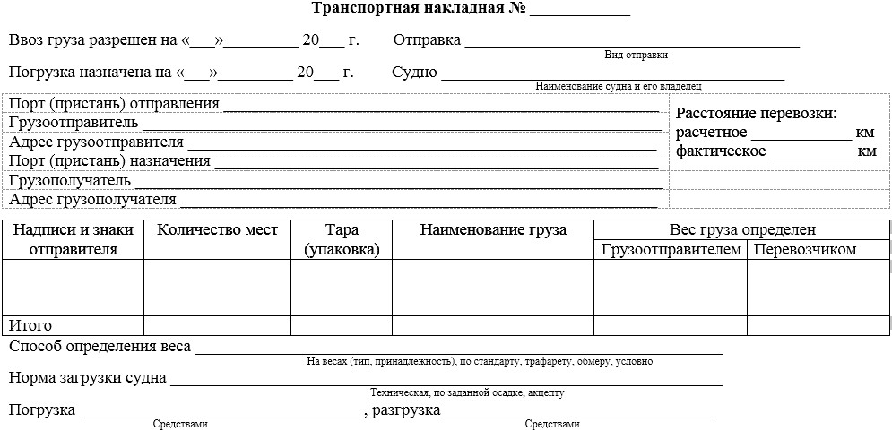

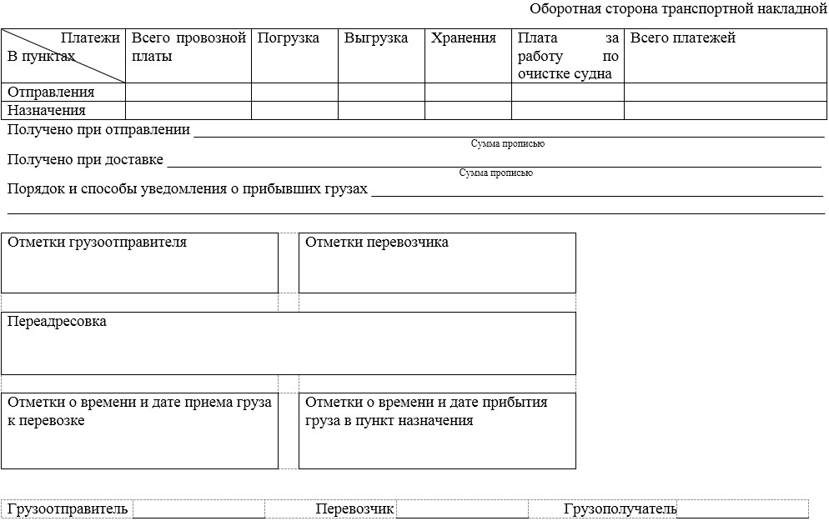

Форма

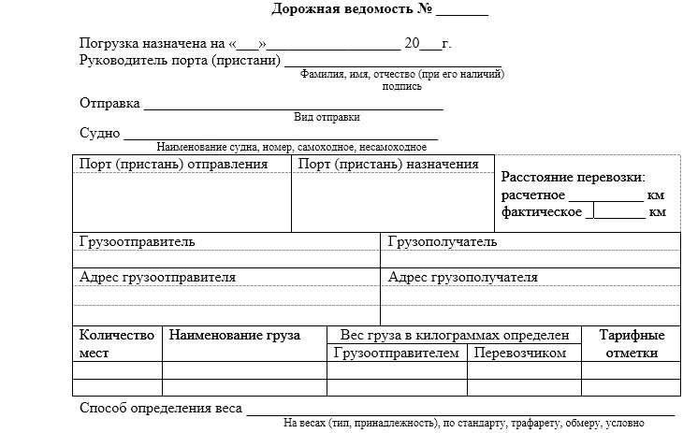

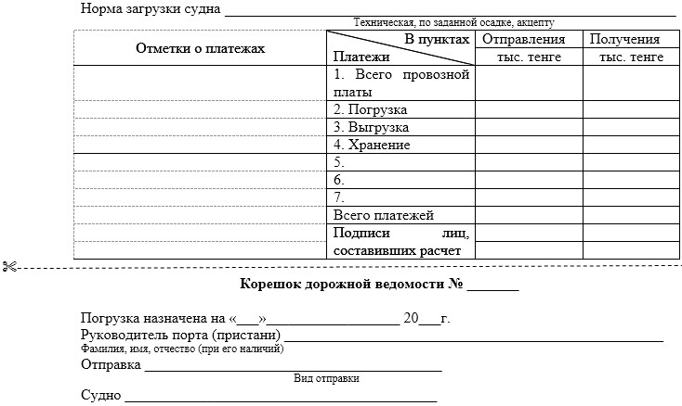

Форма

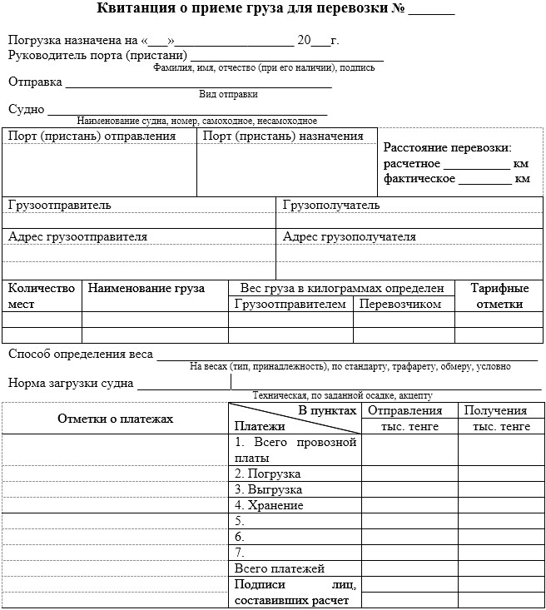

Приложение 2
к Правилам перевозок
грузов на внутреннем
водном транспорте
Форма
Коммерческий акт
Дата _________
№ _________
Порт (пункт) погрузки ______________________________________
Порт (пункт) назначения ____________________________________
Отправитель груза __________________________________________
Получатель груза ___________________________________________
Дата выдачи груза получателю _______________________________
№ транспортной накладной __________
Результат проверки груза
Марки, знаки | Число мест | Род упаковки | Наименование груза | Масса груза
 |  |  |  | По заявлению отправителя | По заявлению перевозчика
по документам значится
в действительности оказалось

Подробное описание обнаруженного при проверке груза
__________________________________________________________________
__________________________________________________________________
__________________________________________________________________
__________________________________________________________________
__________________________________________________________________
Ф.И.О. (при его наличии) и подписи Должность
________________________ _______________
________________________ _______________
________________________ _______________
Приложение 3
к Правилам перевозок
грузов на внутреннем
водном транспорте
Форма
Акт общей формы №_________
дата __________
_____________________________________________________________________
Отправитель груза
_____________________________________________________________________
Получатель груза
судно |  | дата |  |  | склад |  |  | Дата
Порт (пункт) погрузки |  |  | Порт (пункт) выгрузки |  |  |  | количество экземпляров
Марки и номера | Наименование груза и род упаковки |  |  | Количество мест |  | Масса по транспортной накладной |  |  | Транспортная накладная №

Причина составления настоящего акта
_______________
Подписи
_______________
_______________
_______________
_______________

© 2012. РГП на ПХВ «Институт законодательства и правовой информации Республики Казахстан» Министерства юстиции Республики Казахстан

